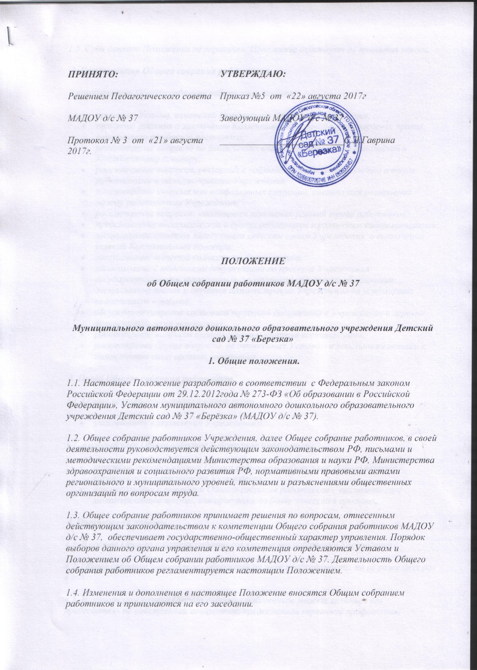

*1.5. Срок данного Положения не ограничен. Положение действует до принятия нового.*

***2.******Компетенция Общего собрания работников:***

*В компетенцию Общего собрания работников  входит:*

* *принятие Устава, изменений (дополнений) к нему, новой редакции;*
* *принятие решения о заключении Коллективного договора, утверждение правил внутреннего трудового распорядка;*
* *рассмотрение вопросов по заключению, внесению изменений и дополнений к Коллективному договору;*
* *рассмотрение вопросов, связанных с соблюдением законодательства о труде работниками и администрацией Учреждения;*
* *рассмотрение спорных или конфликтных ситуаций, касающихся отношений между работниками Учреждения;*
* *рассмотрение вопросов, касающихся улучшения условий труда работников;*
* *представление педагогических и других работников к различным видам поощрений;*
* *заслушивание отчётов заведующего детским садом Учреждения  о выполнении условий Коллективного договора;*
* *заслушивание отчётов комиссии по охране труда;*
* *ознакомление с итоговыми документами по проверке Учреждения государственными и муниципальными органами управления образования, заслушивание планов и отчётов администрации Учреждения по устранению недостатков в работе;*
* *обсуждение вопросов состояния трудовой дисциплины в Учреждении и перечня мероприятий по её укреплению;*
* *рассмотрение вопросов охраны жизни и здоровья воспитанников;*
* *рассмотрение других вопросов, не отнесенных Уставом и локальными актами к компетенции иных органов  управления.*

***3. Права Общего собрания работников.***

*3.1. Общее собрание работников имеет право:*

* *участвовать в управлении Учреждением;*

*3.2. Каждый член Общее собрание работников имеет право:*

* *потребовать обсуждения Общим собранием работников любого вопроса, касающегося деятельности Учреждения;*
* *при несогласии с решением Общего собрания работников – высказать свое мотивированное мнение, которое должно быть занесено в протокол.*

***4. Организация работы.***

*4.1. В состав Общего собрания работников входят все работники Учреждения.*

*4.2. Общее собрание работников собирается по мере необходимости, но не реже двух раз в год.*

*4.3. Инициатором созыва Общего собрания работников может являться его председатель по собственной инициативе, председатель первичной профсоюзной организации Учреждения, первичная профсоюзная организация или не менее одной трети работников Учреждения, заведующий Учреждения.*

*4.4. Для ведения Общего собрания работников из его состава открытым голосованием избирается председатель и секретарь сроком на один год, которые исполняют свои обязанности на общественных началах.*

*4.5. Председатель Общего собрания работников:*

* *организует деятельность Общего собрания работников;*
* *информирует работников Учреждения о предстоящем заседании не менее чем за 7 дней до его проведения;*
* *организует подготовку и проведение заседания;*
* *определяет повестку дня;*
* *контролирует выполнение решений.*

*4.6. Общее собрание работников считается правомочным, если на нём присутствует не менее 2/3 работников Учреждения.*

*4.7. Решение Общего собрания работников считается принятым, если за него проголосовало более половины присутствующих. Процедура голосования определяется Общим собранием работников.*

*4.8. Решение Общего собрания работников обязательно к исполнению для всех членов трудового коллектива и реализуется через приказы  заведующего Учреждением.*

***5. Взаимосвязь с другими органами самоуправления.***

*5.1. Общее собрание работников организует взаимодействие с другими органами самоуправления Учреждения – Педагогическим советом, Советом Учреждения:*

* *через участие представителей трудового коллектива в заседаниях Педагогического совета Учреждения, Совета Учреждения;*
* *представление на ознакомление Совету Учреждения, Педагогическому совету Учреждения материалов, готовящихся к обсуждению и принятию на заседании Общего собрания работников Учреждения;*
* *внесение предложений и дополнений по вопросам, рассматриваемым на заседании Совета Учреждения, Педагогического совета Учреждения.*

*6****. Ответственность Общего собрания******работников.***

*6.1. Общее собрание работников несет ответственность за:*

* *выполнение, выполнение не в полном объеме или невыполнение закрепленных за ним задач и функций;*
* *соответствие принимаемых решений законодательству РФ, нормативно-правовым актам.*

***7. Делопроизводство Общего собрания работников***

*7.1. Решения Общего собрания работников оформляются протоколом, который подписывается председателем и секретарем Общего собрания работников. В случае равенства голосов решающим является голос председателя Общего собрания работников.7.2. В книге протоколов фиксируются:*

* *дата проведения;*
* *количественное присутствие (отсутствие) работников Учреждения;*
* *приглашенные (Ф.И.О., должность);*
* *повестка дня;*
* *ход обсуждения вопросов;*
* *предложения, рекомендации и замечания работников Учреждения  и приглашенных лиц;*
* *решение.*

*7.3. Нумерация протоколов ведется от начала учебного года.*

*7.4. Книга протоколов Общего собрания работников нумеруется постранично, прошнуровывается, скрепляется подписью заведующего и печатью Учреждения.*

*7.5. Книга протоколов Общего собрания работников хранится в делах Учреждения постоянно и передается по акту (при смене руководителя).*

|  |  |
| --- | --- |
|  |  |